6 * OCEANIA RIVIERA İLE AKDENİZ ADALARI
01 EYLÜL 2020 / 07 GECE & 08 GÜN
① ÜCRETSİZ İNTERNET ② GEMİ BAHŞİŞLERİ DAHİL ③ KABİN BAŞI 400 $ GEMİ HARCAMA KREDİSİ
④ İÇECEK PAKETİ ⑤ 2 ADET KARA TURU

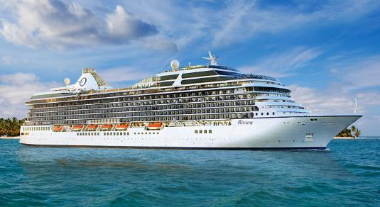

Deluxe cruise seyahatinin en bilinen markalarından birisi olan Oceania Cruises 6 orta büyüklükteki gemisi ile dünya denizlerinde en seçkin rotaları gerçekleştirmektedir. Programlar gidilen bölgelerin en güzel limanlarında daha uzun süre kalma imkanı sağlamakta olup, Oceania gemileri yemek kalitesi ve denizlerdeki en iyi mutfak olma özelliği ile bilinmektedir. Dünyaca ünlü şef Jacques Pépin önderliğinde hazırlanan gurme yemekleri ve çok özel şarap seçenekleri sunan mahzeniyle yolculara çok özel bir gurme deneyimi yaşatılmaktadır. Aquamar Spa, Casino, 2000 kitaptan oluşan kütüphane, yüzme havuzları, spor salonu, Bulgari ürünler, Ralph Lauren ev koleksiyonu ve ünlü tasarımcı Dakota Jackson’a ait dekorasyon ve mobilyalar Oceania gemilerinde seyahati vazgeçilmez yapan özelliklerdendir. . 6* Oceania Riviera; 2012 yılında seferlerine başlamış ve 2019 yılında renove edilmiş olup 1250 yolcu kapasitelidir. Yolcularına 800 personeli ile üst düzey servis sunmaktadır. Kategorisindeki en büyük gemilerden birisi olan 6* Riviera kaliteli hizmet ve lüks seyahat konseptinin en güzel örneklerindendir.

Gün | Parkur | Varış | Kalkış
01 Eylül 2020 | Roma (Civitavecchia), İtalya | 13.00 | 19.00
02 Eylül 2020 | Floransa/Pisa/Toscano (Livorno), İtalya | 08.00 | 20.00
03 Eylül 2020 | Cinque Terre (La Spezia), İtalya | 08.00 | 20.00
04 Eylül 2020 | Monte Carlo, Monaco | 08.00 | 23.00
05 Eylül 2020 | Antibes, Fransa | 08.00 | 18.00
06 Eylül 2020 | Provence (Marsilya), Fransa | 08.00 | 18.00
07 Eylül 2020 | Palma de Mallorca, İspanya | 11.00 | 21.00
08 Eylül 2020 | Barselona, İspanya | 08.00 | -

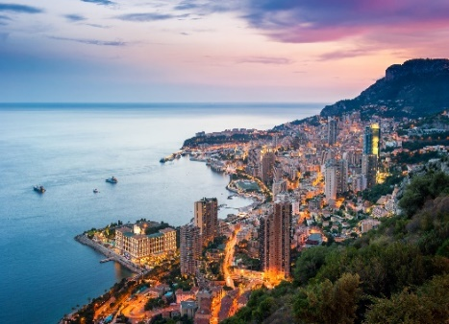
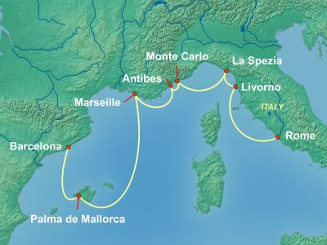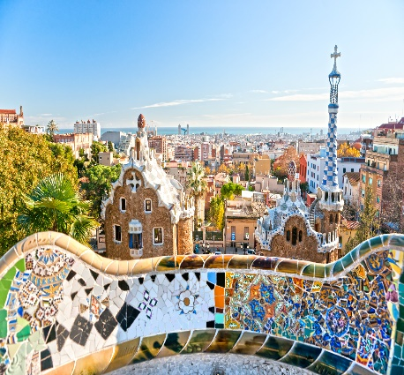

Balkonlu Kabinde Kişi Başı Cruise Only Fiyat | 2220 €  €
+ Liman Vergileri | + DAHİL

ÜCRETE DAHİL HİZMETLER | ÜCRETE DAHİL OLMAYAN HİZMETLER
- 6* Oceania Riviera gemisinde 7 gece 8 gün tam pansiyon konaklama  - Liman vergileri (kişi başı 500 €)  - Kabin başına 400 $ gemi harcama kredisi!  - Ücretsiz internet!  - Gemi bahşişleri DAHİL! (Gecelik kişibaşı 16 $ değerinde)  - Yemeklerde alınan içecek paketi  - Kişibaşı 2 adet kara turu  - Limitsiz soft içecek, çay, kahve ve su  - 4 ayrı temalı restoranda birer gece akşam yemeği  - Gemide gün içerisindeki aktiviteler ve gece düzenlenen şovlar  - Gün boyu ikramlar, gece yarısı büfesi  - 24 saat oda servisi | - Geminin ya da rehberin düzenleyeceği ekstra turlar  - Kuru temizleme, alışveriş gibi şahsi harcamalar  - Uçak, transfer gibi paket oluşturmak için gerekebilecek olan ilave hizmetler.  NOT: Cruise only olarak hazırlanmış olan programlara talep halinde uçak ve transfer hizmeti eklenebilir..

